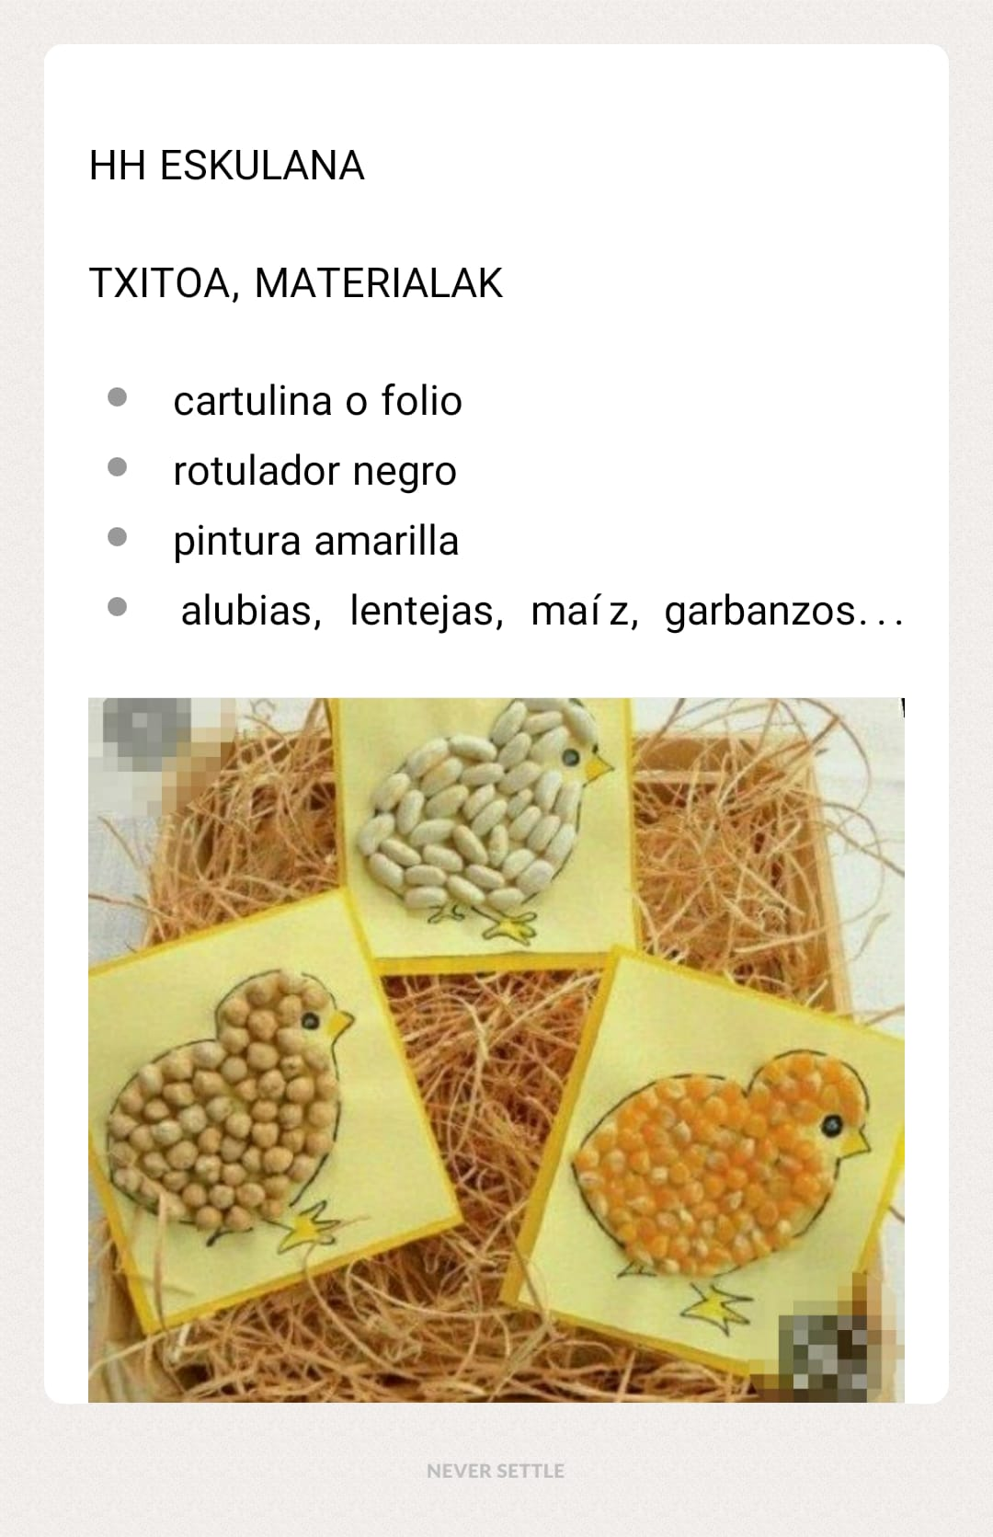

Lehen hezkuntza – Educación Primaria: https://www.youtube.com/watch?v=TJAm1beeopQ&feature=youtu.be

